校務系統---學籍管理模組學生資料修改操作方法
1.進入學籍管理模組—選擇要修改學生—點選右上角”修改’按鈕
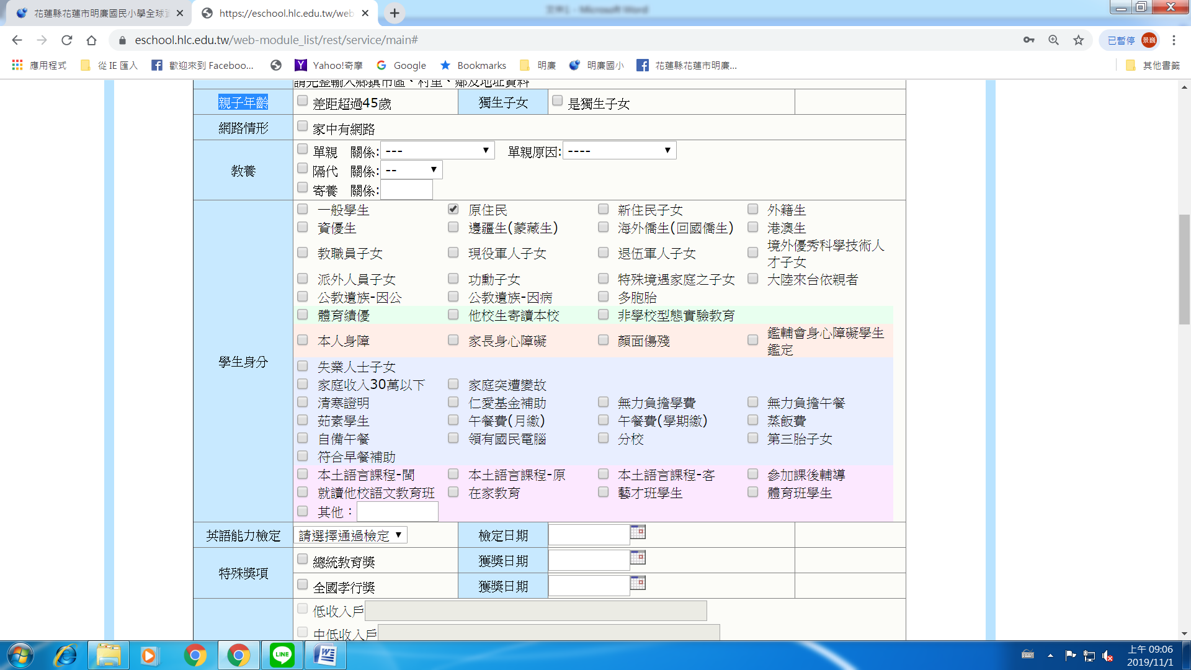
2.將學生親子年齡、教養、學生身分3個欄位資料檢核修改後，點選右上角”確定’按鈕即完成

